Виды 3D сканеров

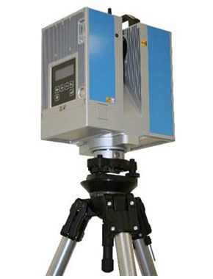
- время-пролетные лазерные сканеры отражают свет от объекта и измеряют время, расстояние между точкой объекта и сканером может быть вычислено по времени, затраченному отраженным светом на касание объекта и возврат в датчик расстояний
- в лазерных сканерах с фазовым сдвигом инфракрасный лазер излучает и отражается обратно в систему. Расстояние между объектом и сканером затем вычисляется на основе анализа фазовых сдвигов в области длин волн от обратного пучка по сравнению с излучаемым светом

- в тесных помещениях
- в ограниченный промежуток времени
- сложность выбора предметов, которые будут иметь важное значение при расследовании, что может быть определено только на последующем этапе
- лазерные сканеры могут измерить и запечатлеть практически все, непосредственно на месте преступления
- данные, собранные при помощи лазерного сканирования, являются гораздо более точными и полными по сравнению с данными, собранными с помощью рулетки, эскизов или тахеометра
- запись осуществляется в режиме реального времени
Виды лазерных сканеров. http://faro.by/novosti/173-novie-napravlenija-3d-v-kriminalistike

